1 марта – День благодарности.

**Цель:** сформировать представление о Дне благодарности, как о дне торжества президентской политики мира и согласия.

**Задачи:** учить уважению друг к другу;

развивать навыки милосердия и готовностью помогать друг другу;

воспитывать патриотизм к Родине.

**Ход классного часа**

**Мотивационный настрой.**

При встрече все говорят «Здравствуйте», «салям алейкум», «Шалом», «Гуд монин», но это всё слова, во время приветствия люди часто используют ещё и жесты. Самым популярным остаётся рукопожатие. Оно появилось давным-давно. Протягивая руку для рукопожатия, люди показывали, что у них в руках нет оружия и они пришли с миром.

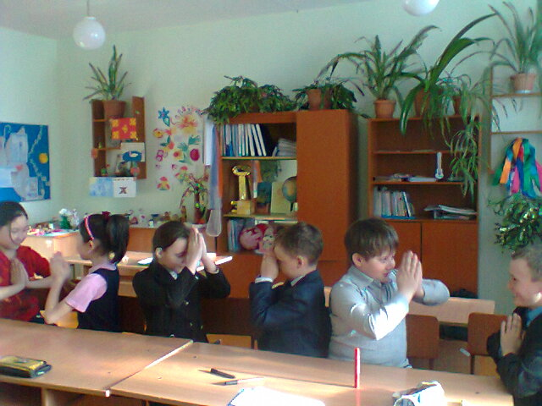Обычай приподнимать при встрече шляпу также берёт своё начало в далёком прошлом. Он появился во времена отважных рыцарей и прекрасных дам, то есть в Средневековье. На Востоке при встрече до сих пор кланяются. Причём в Японии существуют 3 вида поклонов: низкий, средний и лёгкий. Чем важнее персона, тем ниже поклон, который ей адресован.

В Таиланде в знак приветствия к голове или груди прикладывают соединенные ладони.

В странах Латинской Америки при встрече обнимаются даже с незнакомыми людьми.

В Лапландии - трутся носами. Но самый красивый ритуал приветствия, пожалуй, у жителей некоторых североафриканских государств. Там правую руку прикладывают сначала ко лбу, потом к губам и после этого - к груди. В переводе с языка жестов это означает: я думаю о тебе, я говорю о тебе, я уважаю тебя.

- Поздоровайтесь любым понравившимся способом.

Желаю успеха всегда и во всём ... здравствуйте!

Сообщение темы классного часа

***а) Вступительное слова учителя.***

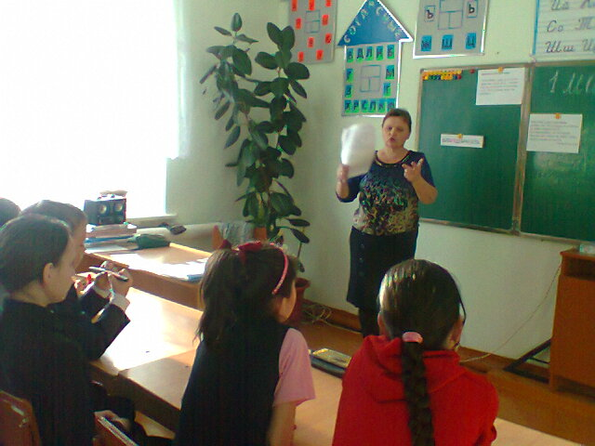1 марта - это день создания уникального объединения - Ассамблеи народа Казахстана. Отмечать этот праздник предложил Глава государства, выступая на XXII сессии АНК в апреле 2015 года. «Было бы справедливым день образования Ассамблеи народа Казахстана отмечать как День благодарности всех этносов друг к другу и к казахам, проявившим милосердие, принявшим этих людей, как родных. Этот день может стать ярким праздником милосердия, дружбы и любви», - сказал Президент.

Президент Республики Казахстан Н.А. Назарбаев Указом № 173 учредил в Казахстане День благодарности, который будет отмечаться 1 марта, в день создания ассамблеи народа Казахстана.

***Что такое благодарность?***

Благодарность - признательность за доброе отношение, помощь.

Благодарность - это память сердца. (П. Буаст)  
В прекрасном слове «благодарю» заключен мудрый смысл: дарю добро, дарю благо по велению совести и из благородных побуждений, творю благополучие, щедро отдаю частицу своей души. В слове «спасибо», ставшем формулой человеческих взаимоотношений, выражается наше отношение к сделанному для нас добру, наше пожелание, чтобы доброму для людей человеку всегда сопутствовало добро.

Нет на свете излишества прекраснее, чем излишек благодарности. (Ж. Лабрюйер)

**б) Ассоциации к слову благодарность.**

в) Кому (чему) в жизни и за что может (должен) быть благодарен человек?

Бывали ли вы благодарны кому-нибудь за что-либо?

Расскажите, что вы чувствовали при этом?

Как воспринимали вашу благодарность те, кого вы благодарили?

***Поясните смысл пословиц.***

1 Доброе дело без награды не остается.

2 За добро добром платят.

3. И собака помнит, кто ее кормит.

4. На лихо жди лихо» на добро -добро.

5. Своего спасибо не жалей, а чужого не жди,

**с) *Сказка «Эхо»***

Папа Лис и его маленький сынок лисенок по дороге домой (а они были в гостях) подошли к горе.

— Здесь так темно и очень страшно! – испугался маленький лисенок.

«Страшно… страшно…», — услышал он в ответ.

— Ой, кто здесь? — от страха, почти шепотом, прошептал лисенок.

«Кто здесь… кто здесь …», — отвечал голос.

— Ты плохой, уходи, — схватившись за папу Лиса, почти прокричал лисенок.

«Плохой… плохой… иди… иди…» отвечал голос.

Лисенок заплакал, а папа Лис обнял малыша и сказал, — Попробуй скажи что нибудь хорошее!

— Ты веселый! — крикнул лисенок в пещеру: «Веселый… веселый…» — откликнулось эхо.

— Добрый, — продолжал лисенок.

«Добрый… добрый…» — повторяло эхо Новая игра так понравилась лисенку, что он не переставая выкрикивал хорошие слова.   
- Я понял! – воскликнул лисенок, наигравшись. — «Эхо» отвечает мне моими словами.

— Правильно сынок, — папа Лис погладил его по голове.

– Так и в жизни: все, что ты отдаешь, то ты и получаешь взамен.

— Если я буду делиться шоколадкой, со мной тоже поделятся?

— Правильно.

— Если я буду улыбаться, мне тоже будут улыбаться? Если я не буду толкать и бить никого, и меня никто не будет?

— Правильно сынок, если мы делаем добрые поступки, то и в ответ будем получать только добро, а если несем гнев, обиды, то в ответ будем получать то же.

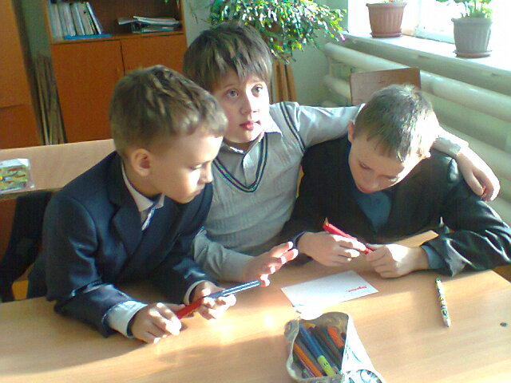— Я думаю, лучше жить с добром, — уже зевая, сказал сонный Лисенок.

**Вывод:** День благодарности – это день духовных традиций милосердия и открытой души, готовности делиться, помогать друг другу, как это сделал народ в годы репрессий и депортаций.

***Цитата классного часа***

Прочтите высказывание:

*«Когда Ваше сердце полно благодарности, любая дверь, которая кажется закрытой, может привести Вас к удивительным открытиям»*

- Как вы понимаете эти слова?

- Почему двери открываются, если быть просто благодарными

**Составь новые слова из букв слова** БЛАГОДАРНОСТЬ?

Учитель выбирает слова: БЛАГО, ДАР, РАД, РОТ, ЛАД

- Как можно эти слова отнести к понятию БЛАГОДАРНОСТЬ?

БЛАГО — это то, что мы делаем и за это получаем благодарность.

ДАР — это наши хорошие поступки, которые мы совершаем в отношении других людей и за них получаем благодарность.

РАД — любой человек будет рад получить благодарность за свой поступок, как ответ, что он делает это не зря.

РОТ — это инструмент, которым мы выражаем благодарность.

ЛАД — мир, лад и спокойствие будет присутствовать всегда, если быть благодарными друг другу

*Благодарность* (от «благо дарить» ) — чувство признательности за сделанное добро, например за оказанное внимание или услугу, а также различные способы выражения этого чувства.

**Знакомство с обрядами и традициями казахского народа.**

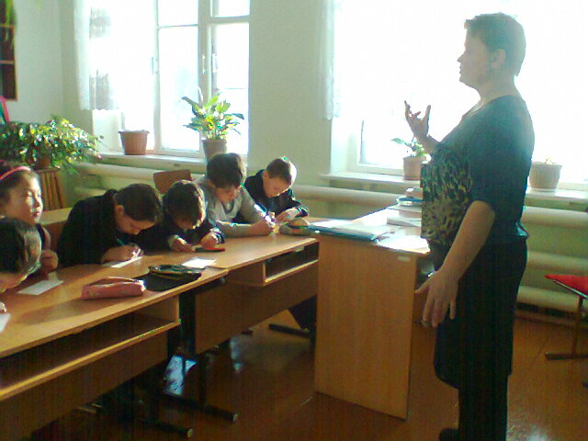**Практические упражнения.** Блиц-опрос: « Кому вы хотите сказать спасибо?»

Представьте, что вы депутат страны и вам выпала честь поблагодарить граждан за труд или определенные поступки перед страной.

- Кому бы вы выразили благодарность? Почему?

- Своей семье за то, что они меня всегда поддерживают в тяжелый период.

- Я благодарна моей маме за то, что она родила меня на этот свет.

- Благодарна за то, что я живу, я живу в мирное время.

- Благодарна Президенту за мир, покой, голубое небо.

**«Цветок мира и благодарности»**

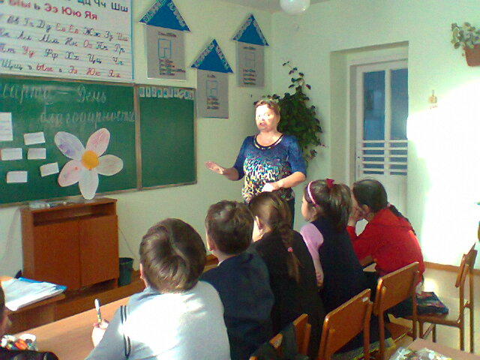Вам нужно собрать цветок благодарности всем народам Казахстана. Середина цветка есть, вам нужно вырезать и раскрасить лепестки, записывая на них национальности, которые проживают на территории Казахстана.

-Пусть этот цветок и будет символом нашего дня благодарности в Казахстане.

Дети собирают цветок, самостоятельно вырезая и раскрашивая лепестки

Итог классного часа

- Составьте синквейн.

*Благодарность*

*общенациональная, патриотическая*

*создавать, помогать, делиться*

*День благодарности – это укрепление единства страны.*

*милосердие.*

Песня «Мой Казахстан»